Министерство сельского хозяйства
Российской Федерации

Департамент научно-технологической политики и образования

Кубанская государственная зональная машиноиспытательная станция

П р о т о к о л и с п ы т а н и й
№ 07-95-2005 (4060392)

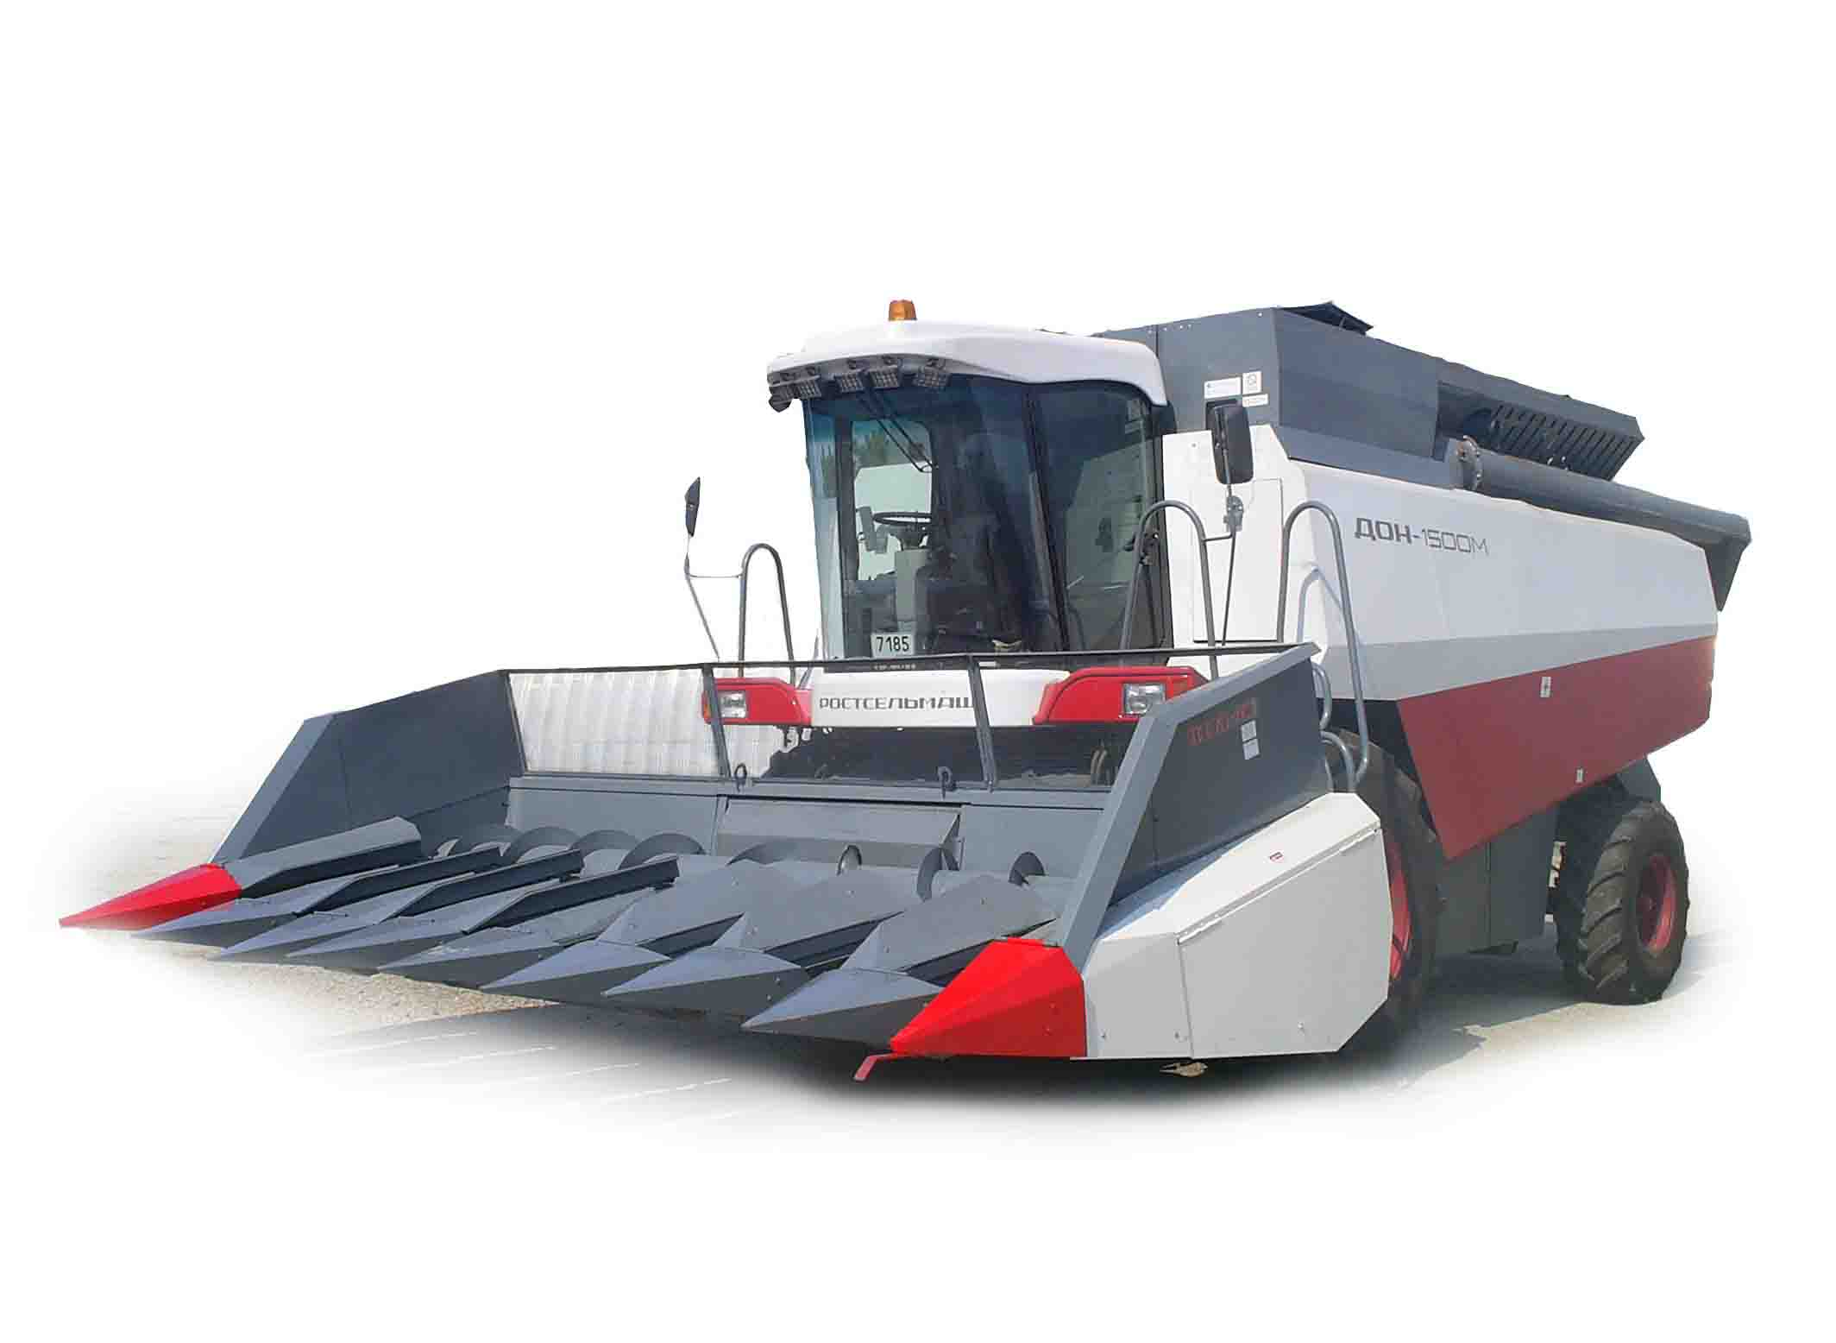

Приспособление для уборки подсолнечника ПСП-10М
к комбайну Дон-1500М

Изготовитель (разработчик) | Адрес
ОАО "Морозовсксельмаш" | г. Морозовск, 347210  Ростовская область, ул. К. Маркса, 13

Результаты испытаний (краткие)

Приспособление ПСП-10М
Назначение |  | Приспособление для уборки подсолнечника ПСП-10М к зерноуборочному комбайну ДОН-1500М предназначено для уборки семян подсолнечника.
Качество работы:
Уборка подсолнечника приспособлением ПСП-10М
в агрегате с ДОН-1500М
Потеря зерна, %, всего |  |  |  |  | 0,99
в том числе:
- за приспособлением |  |  |  |  | 0,46
- за молотилкой |  |  |  |  | 0,53
Дробление зерна, % |  |  |  |  | 1,0
Содержание сорной примеси, % |  |  |  |  | 3,4
Производительность
за 1 час основного времени, га/т:
- основного времени |  |  | 4,30/14,62
- технологического времени |  |  | 3,63/12,33
- сменного времени |  |  | 2,89/9,84
- эксплуатационного времени |  |  | 2,68/9,11
Условия эксплуатации:
- навеска (способ агрегатирования) |  |  | Гидроцилиндрами, установленными на ведущем мосту, соединенными гидросистемой комбайна
- перевод в рабочее и транспортное положение |  |  | Гидравлический
- настройка основных рабочих  органов |  |  | Отрегулировать натяжение транспортеров стеблей, натяжение транспортеров семян и отрегулировать натяжение цепных передач.  Переоборудование комбайна
- время подготовки приспособления к работе, чел.-ч |  |  | 0,13
Агрегатирование |  |  | Приспособление ПСМ-10М агрегатируется с комбайном ДОН-1500М
Трудоемкость ежесменного ТО, чел.-ч приспособления ПСМ-10М |  |  | 0,17
Эксплуатационная надежность по всем испытываемым машинам |  |  | Удовлетворяющая  требованиям ТЗ
Удобство управления |  |  | Удобно
Безопасность выполнения работ |  |  | Обеспечена
Описание конструкции машины
Приспособление ПСП-10М состоит из жатки и проставки. Жатка предназначена для среза корзинок подсолнечника и транспортировки их в наклонную камеру комбайна. Жатка состоит из корпуса, шнека, лифтеров правых, левых и средних, транспортеров семян и стеблей, привода жатки и опорных стоек.
На основной балке рамы корпуса установлены конические редукторы с режущими аппаратами. Конические редукторы предназначены для привода транспортеров стеблей и семян, а также режущих аппаратов.
Корпус состоит из рамы трубчатой конструкции, на которой закреплены боковины, соединенные между собой листовой обшивкой днища и ветровым щитом из проволочной сетки. К консольным боковым балкам рамы корпуса крепятся на кронштейнах натяжные звездочки транспортеров стеблей.
Лифтеры левые и правые состоят из делителя и каркаса, на котором установлен ведомый ролик ленточного транспортера семян. Делитель может занимать два рабочих положения: нижнее, рабочее и верхнее, транспортное – то есть поднятое на 20° при запрокинутых мысах.
Транспортеры стеблей предназначены для подвода корзинок подсолнечника к режущим аппаратам с одновременным уменьшением длины верхней части срезаемых стеблей. Каждый транспортер состоит из втулочно-роликовой цепи и приклепанных к ней лапок шагом 152,4 мм.
Привод редукторов осуществляется с двух сторон жатки валами через цепные муфты раздельно по четыре редуктора с каждой стороны.
Техническая характеристика
Показатели |  |  |  | Численные значения
Габаритные размеры машины, мм
длина |  |  |  | 3210
ширина |  |  |  | 5820
высота |  |  |  | 1760
Габаритные размеры приспособления
в агрегате с ДОН-1500, мм:
- в рабочем положении
длина |  |  |  | 11510
ширина |  |  |  | 5820
высота |  |  |  | 4510
- в транспортном положении
длина |  |  |  | 10660
ширина |  |  |  | 5820
высота |  |  |  | 3950
Ширина захвата, м:
- конструктивная |  |  |  | 5,6
- рабочая |  |  |  | 5,6
Масса машины, кг:
- конструктивная |  |  |  | 1575
- эксплуатационная |  |  |  | 1580
Рабочая скорость, км/ч |  |  |  | 7,7-11,8
Результаты испытаний
Качество работы | Условия испытаний на уборке подсолнечника характеризировались урожайностью семян 31 ц/га, высотой растений – 167,6 см, отсутствием полеглости, диаметром корзинки – 11,5 см, низкой влажностью семян – 7,2 % (по АТТ – 12-14 %), при влажности незерновой части 45,9 % (по АТТ – 52-58 %). Потери за жаткой составили 0,53 % (по ТУ не более 2,5 %), содержание сорной примеси составило 3,4 % (по ТУ не более 5,0 %), а дробление и облущивание семянок подсолнечника составило 1,0 % (по ТУ не более 3,0 %).
Производительность | На уборке подсолнечника в агрегате с зерноуборочным комбайном Дон-1500М
 | Скорость движения, км/ч |  |  |  |  | 7,7
 | Производительность за 1 час, га/т:
 | - основного времени |  |  |  |  | 4,30/14,62
 | - технологического времени |  |  |  |  | 3,63/12,33
 | - сменного времени |  |  |  |  | 2,89/9,84
 | - эксплуатационного времени |  |  |  |  | 2,68/9,11
 | Удельный расход топлива за время  сменной работы, кг/га/кг/т |  |  |  |  | 7,6/2,24
 | Коэффициент надежности технологического процесса |  |  |  |  | 0,98
Безопасность движения | Безопасность движения агрегата по дорогам обеспечена полностью.  Транспортные габаритные размеры приспособления на тележке соответствуют требованиям.  Транспортная скорость составляет 20 км/ч, что соответствует требованиям ТЗ.
Техническое  обслуживание | Техническое обслуживание (ТО) представляет собой комплекс операций по поддержанию работоспособности комбайна и агрегатируемых с ним адаптеров.  В систему обслуживания приспособления ПСП-10М входят следующие основные виды ТО:  - ЕТО  трудоемкость ежесменного ТО, чел.-ч – 0,17  оперативная трудоемкость ежесменного ТО, чел.-ч – 0,15  удельная суммарная трудоемкость ТО, чел.-ч/ч – 0,029  удельная суммарная оперативная трудоемкость ТО,  чел.-ч/ч – 0,025  Сезонное ТО выполняется при постановке на хранение

Заключение по результатам испытаний
Приспособление для уборки подсолнечника ПСП-10М в агрегате с зерноуборочным комбайном ДОН-1500М соответствует своему назначению. В условиях испытаний обеспечивает надежное выполнение технологического процесса (коэффициент надежности составил 0,98 при нормативе не менее 0,98) с производительностью по основному времени 14,62 т/ч, удовлетворяющей нормативу – не менее 6,5 т/ч. При этом основные агротехнические показатели качества также удовлетворяют требованиям НД. Однако из-за недостаточной наработки, обусловленной поздним поступлением, получены низкие показатели технической надежности, наработка на отказ 16,4-18,5 ч ниже норматива ТУ (не менее 50 ч), и коэффициент готовности также ниже норматива.
Отмечены отдельные несоответствия требования безопасности, устранение которых не требует существенных изменений конструкции.
В целом приспособление ПСП-10М удовлетворяет основным требованиям ТУ, вписывается в принятые в зоне технологии и найдет свое применение в хозяйствах АПК зоны действия МИС, после устранения недостатков.

Испытания проведены: | ФГУ "Кубанская МИС",  Краснодарский край,  г. Новокубанск-3, ул. Кутузова, 5
Испытания провел: | Егоров Сергей Петрович  Руднев Антон Павлович
Источник информации: | Протокол испытаний  № 07-95-2005 (4060392)  от 20 декабря 2005 г.

